**江苏省仪征中学2023—2024学年度第二学期高二地理提升练习**

研制人：李凡 审核人：王维中

班级：_______姓名：_______学号：_______时间：3月1日 作业时长：20分钟

2018年8月4日，中国“天恩”号货轮从连云港启航，沿“冰上丝绸之路”北极东北航线，经33天航行顺利抵达法国鲁昂港，圆满完成了首次北极圈内航行。下图为此次航行的航线图。读图完成1～2题。



图

35°

35°

③

①

②

④

1．货轮航行途中

A．在①海域航行时一直处于顺风顺水 B．在②海域可能遭遇大风和冰山考验

C．在③海域感受东北信风带来的暴雨 D．在④海域可能遭遇台风引发的海啸

2．冬季影响35°N大陆西岸的风带是

气压带

风带

垂直气流

图 例



A．甲 B．乙 C．丙 D．丁

表层海温距平是指该海域表层海水温度与多年平均值的差值。SOI值距平是指南太平洋副热带高压与赤道低压之间的气压差与多年平均值的差值。下图示意1950-1990年间赤道南部东太平洋（0°-10°S，180°-90°W）表层海水温度与大气状况之间的相关性。读图完成3～4题。

图

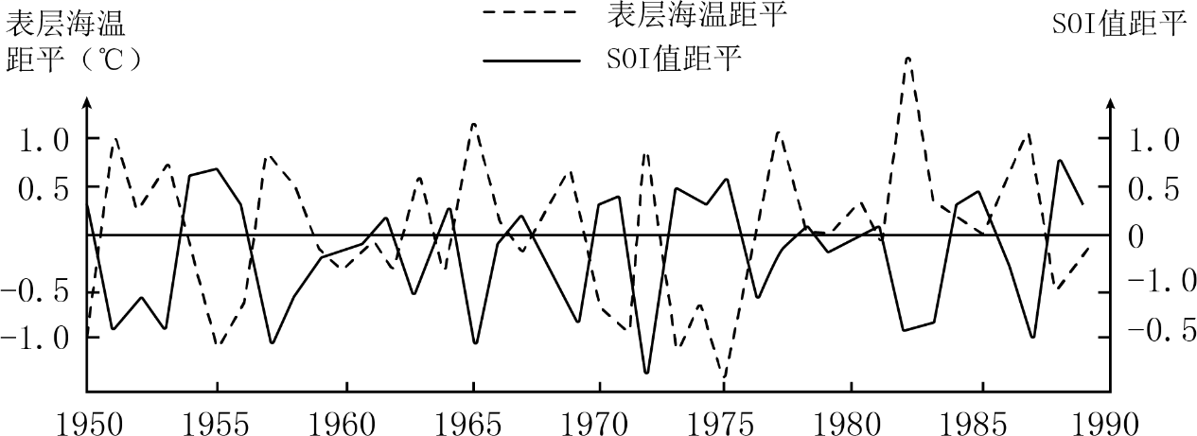

1. 据图可知

A．SOI值距平与表层海温距平呈正相关 B．1955年该海域表层海水温度约为-1.0℃

C．SOI值距平高时，表层海水温度较低 D．表层海温距平最高时，SOI值距平最低

20．当SOI值为正距平且数值较大时

A．太平洋上东南信风势力减弱 B．东太平洋下层冷水上泛减少

C．秘鲁沿岸海域渔业减产严重 D．赤道西太平洋沿岸降水偏多

下图为大兴安岭中部地区东坡自山顶到山麓洪积扇的植被垂直分布图，图中三类草原水分状况不同。读图完成5～6题。

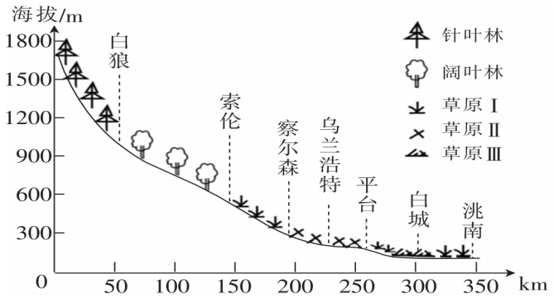

图

5．索伦至洮南植被的分布反映了自然地理环境的

A．从赤道向两极地域分异规律 B．垂直地域分异规律

C．从沿海向内陆地域分异规律 D．非地带性现象

6．下列说法正确的是

A．图中三类草原水分条件最差的是草原Ⅰ B．图中三类草原水分条件最好的是草原Ⅲ

C．山麓地带因西北季风强劲难以出现森林 D．山麓地带因地下水位偏低难以出现森林

7.阅读图文材料，完成下列要求。

2023年6月初，世界气象组织（WMO）宣布，热带太平洋7年来首次形成厄尔尼诺条件，这意味着全球气温飙升、破坏性天气出现的概率会增加。自6月以来，北半球大多数国家都笼罩在高温酷暑和干旱多雨并行的焦灼之下。图1为正常年份北太平洋部分海域水温（℃）分布图。图2为厄尔尼诺年的南太平洋部分海域水温分布图。

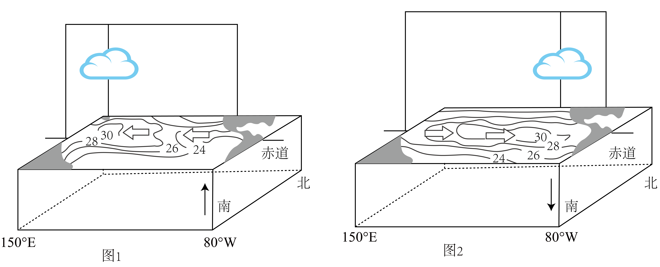

1. 用箭头在两图线段上标出大气环流的运动方向。
2. 简述此次厄尔尼诺条件下的图示太平洋海域表层水温异常的特点。
3. 分析此次厄尔尼诺条件的形成将给图示东部海域渔业资源带来的影响及原因。